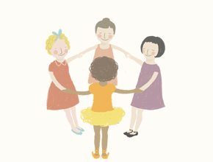

PROJETO BRINCADEIRAS TRADICIONAIS
FICHA DA BRINCADEIRA

PROJETO BRINCADEIRAS TRADICIONAIS
FICHA DA BRINCADEIRA
TITULO:Escravos de jó

Origem: A origem vem dos escravos. Dizem que essa era a brincadeira predileta deles, e eles brincavam sempre quando tinha nenhum senhor de engenho por perto

Regras: Você deve formar uma roda e acompanhar o ritmo, quem errar deve ficar no meio.
Material Necessário para brincar: qualquer um
Você gostaria de modificá-la? Como? não
Ilustração:

